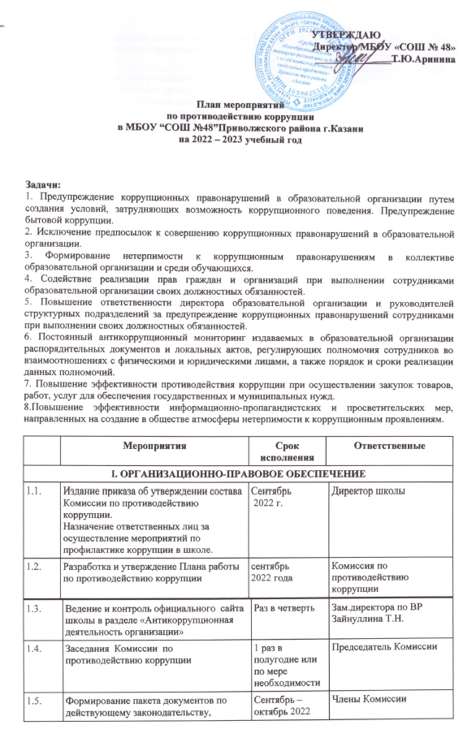

 | необходимого для организации работы по предупреждению коррупционных проявлений | года
1.6. | Организация выступления работников правоохранительных органов перед педагогами по вопросам пресечения коррупционных правонарушений | В течение года | Администрация школы
1.7. | Проверка новых должностных инструкций работников учреждения в связи с ведением Профстандарта на предмет наличия в них коррупциогенных факторов, которые могут оказать влияние на работника при исполнении им своих должностных обязанностей | январь 2023года | Члены Комисссии
1.8. | Проведение мониторинга всех локальных актов, издаваемых администрацией школы на предмет соответствия действующему законодательству (оформляется в виде заключения) | 1 полугодие | Члены комиссии
1.9. | Круглый стол с участием администрации школы и родительской общественности по вопросу «Коррупция и антикоррупционная политика школы» | Октябрь 2022 года | Секретарь Комиссии
1.10. | Инвентаризация школьного имущества и эффективность его использования | 1 раз в год | Зам.директора по АХЧ  Инвентаризационная комиссия
1.11. | Организация и проведение Международного дня борьбы с коррупцией | 9 декабря | Заместитель директора  по ВР  Зайнуллина Т.Н.
1.12. | Заседание педагогического совета ОУ по итогам реализации плана мероприятий по противодействию коррупции в сфере деятельности школы | Май 2023 года | Директор школы  Заместители директора по УР и ВР
1.13. | Ведение Журнала учета регистраций заявлений о коррупционном правонарушении. | По мере поступления жалоб | Секретарь  комиссии
1.14. | Организация контроля за соблюдением педагогическими работниками школы кодекса этики и служебного поведения сотрудников | В течение года | Комиссия по противодействию коррупции
1.15. | Контроль за соответствием действующему законодательству локальных актов школы, устанавливающих системы доплат и надбавок стимулирующего характера и системы премирования | В течение года | Комиссия по противодействию коррупции
1.16. | Контроль за целевым использованием всех уровней бюджета и внебюджетных средств школы | Постоянно | Директор школы  Комиссия по противодействию коррупции
1.17. | Организация занятий по изучению педагогическими работниками школы законодательства РФ о противодействии коррупции. | По мере поступления документов | Секретарь Комиссии по противодействию коррупции
1.18. | Размещение на сайте школы информации об антикоррупционных мероприятиях и нормативной базы в сфере противодействия коррупции. | В течение года | Ответственный за работу сайта  Махмутова Л.Д.  зам. директора по УР

1.19. |  | Осуществлен6ие контроля в школе за соблюдением Федерального закона от 05.04.2013 N 44-ФЗ "О контрактной системе в сфере закупок товаров, работ, услуг для обеспечения государственных и муниципальных нужд", Федерального закона от 18.07.2011 N 223-ФЗ "О закупках товаров, работ, услуг отдельными видами юридических лиц" |  | В период инвентаризации |  | Комиссия по противодействию коррупции.
1.20. |  | Информирование коллектива о фактах привлечения к ответственности должностных лиц за нарушения, связанные с использованием своего служебного положения. |  | При  наличии  фактов |  | Председатель Комиссии по противодействию коррупции
$1
2.Участие в антикоррупционном мониторинге
2.1. | Организация проведения социологического исследования «Удовлетворенность качеством образования ». |  |  |  | Сентябрь,  Май |  | Заместители директора по УР и ВР,  педагог-психолог
2.2. | Оказание содействия правоохранительным органам в проведении проверок информации по коррупционным правонарушениям в школе. |  |  |  | При наличии фактов |  | Комиссия по противодействию коррупции

$1 3. Привлечение граждан и представителей органов самоуправления школы к реализации антикоррупционной политики, антикоррупционная пропаганда и информационное обеспечение
3.1. | Размещение информации на стендах в общедоступных местах школы и на школьном сайте с целью ознакомления родителей :  -с Уставом школы ;  -с документами по оказанию дополнительных платных образовательных услуг;  -адресами и телефонами органов, куда должны обращаться граждане в случае проявления коррупционных действий: фактов вымогательства, взяточничества и других проявлений коррупции |  |  | Август 2022 года |  | Заместитель директора по УР и ВР
3.2. | Рассмотрение в соответствии с действующим законодательством обращений граждан, содержащих сведения о коррупции по вопросам, находящимся в компетенции администрации школы |  |  | По мере поступления |  | Директор школы
3.3. | Информирование участников образовательного процесса и населения через официальный сайт о ходе реализации антикоррупционной политики |  |  | В конце учебного года |  | Секретарь Комиссии  по противодействию коррупции
3.4. | Информирование правоохранительных органов о выявленных фактах коррупции в сфере деятельности |  |  | В случае выявления |  | Директор
3.5. | Совершенствование контроля за организацией и проведением ГИА:  - организация информирования участников ГИА и их родителей (законных представителей);  - обеспечение ознакомления участников ГИА с полученными ими результатами;  - участие работников ОУ в составе предметных комиссий,  - обеспечение присутствия наблюдателей во время проведения ГИА |  |  | В течение учебного года |  | Заместители директора по УР
3.6. | Информирование родительской общественности о расходовании бюджетных и внебюджетных средств, а также средств, поступивших в качестве добровольных пожертвований в рамках публичного доклада директора. |  |  | В конце учебного года |  | Директор школы
3.7. | Размещение публичного доклада директора школы на официальном сайте школы |  |  | В конце учебного года |  | Ответственный за работу сайта  Махмутова Л.Д.  зам. директора по УР
3.8. | Проведение классных собраний с целью разъяснения политики школы в отношении коррупции |  |  | По плану ВР |  | Администрация школы, классные руководители
3.9. | Подготовка отчётов о реализации плана мероприятий по противодействию коррупции, размещение отчётов на сайте школы |  |  |  | Декабрь, май |  | Секретарь Комисссии
3.10. | Приглашение специалистов из правоохранительных органов на родительские собрания, классные часы с учащимися |  |  |  | По плану ВР |  | Заместитель директора  по ВР  Зайнуллина Т.Н.
3.11. | Содействие участию родительской общественности в учебно-воспитательном процессе в установленном законодательстве порядке. |  |  |  | По плану ВР |  | Администрация школы  Классные руководители
3.12. | Организация проведения анкетирования родителей обучающихся школы по вопросам противодействия коррупции. |  |  |  | По плану ВР |  | Заместитель директора по ВР Зайнуллина Т.Н.
$1 4. Антикоррупционное образование
4.1. |  | Включение в рабочие программы по литературному чтению, окружающему миру, истории, обществознанию, литературе элементов антикоррупционного воспитания, направленных на решение задач формирования антикоррупционного мировоззрения, повышения уровня правосознания и правовой культуры учащихся |  |  | Август 2022года |  | Учителя - предметники
4.2. |  | Организация повышения квалификации педагогических работников по формированию антикоррупционных установок личности учащихся |  |  | В течение года |  | Директор  Заместители директора по УР
4.3. |  | Организация книжных выставок «Права человека», «Закон в твоей жизни» |  |  | По плану ИБЦ |  | Зав. библиотекой
4.3. |  | Конкурс среди учащихся на лучший плакат антикоррупционной направленности 2-9кл. |  |  | Декабрь 2022 года |  | Преподаватель ИЗО

4.4. | Проведение тематических классных часов «Наши права – наши обязанности», «Право на образование» и др. | В течение учебного года | Классные руководители, заместитель директор по ВР
4.5. | Система воспитательной работы по формированию антикоррупционного мировоззрения.  Проведение классных часов:  1-9 классы -День правовых знаний: «Конвенция о правах ребенка».  1-4 классы – «Подарки и другие способы благодарности».  5-9 классы – «Преимущество соблюдения законов».  1-4 классы – «Можно и нельзя».  5-9 классы – «Коррупционное поведение: возможные последствия».  1-4 классы - «Что такое хорошо, и что такое плохо?».  5-9 классы – «Государство и человек: конфликт интересов».  1-4 классы – «Как сказать спасибо?».  5-8 классы – «Что значит быть представителем власти?».  9- классы – «Поступить в колледжи». | По плану ВР | Зам. директора по ВР классные руководители.
4.6. | Система воспитательной работы по формированию антикоррупционного мировоззрения в школе.  9 класс.  Введен в курс обществознания:  Государство. Государство и человек: конфликт интересов.  Выборы. Требования к человеку, облеченному властью.  Закон и необходимость его соблюдения. Правовое государство.  Как решить проблему коррупции. Законодательная власть.  Судебная власть.  Права человека.  Права ребенка.  Защита прав человека.  Преступление | В соответствии с тематическим планированием и рабочими программами. | Учителя истории и обществознания

4.7 | Встреча с представителями правоохранительных органов  8-9 класс.  Лекция на тему: «Общение с представителями власти и борьба с коррупцией».  Цель - формирование антикоррупционного мировоззрения. |  | По плану УВР | Зам. директора по УР и ВР
4.8 | Анкетирование учащихся 9 классов по вопросам коррупции в России. |  | Январь  2023 г. | Зам. директора по УР., учителя истории и обществознания
4.9. | Конкурс плакатов «Нет коррупции». Для учащихся 5-8 классов. |  | Декабрь  2022 г. | Зам. директора по ВР
4.10 | Подведение итогов по антикоррупционной работе в 2022-2023 уч. г. в школе на совещании директора |  | Май 2023 г. | Комиссия по противодействию коррупции  Администрация школы
4.11. | Проведение Недели правовых знаний |  | Раз в полугодие | Заместитель директора по ВР  Классные руководители
Обеспечение права граждан на доступ к информации о деятельности
МБОУ «СОШ №48»
5.1. | Организация личного приема граждан директором школы |  | По графику | Директор школы

5.3. | Заседание комиссии по принятию решения о распределении средств стимулирующей части фонда оплаты труда | 2 раза в год | Директор школы Комиссия по распределению стимулирующих выплат
5.4. | Соблюдение единой системы оценки качества образования с использованием процедур:  - аттестация педагогов школы;  - мониторинговые исследования в сфере образования;  - статистические наблюдения;  - публичный доклад директора;  - создание системы информирования комитета образования, общественности, родителей о качестве образования в школе;  - соблюдение единой системы критериев оценки качества образования (результаты, процессы, условия)  -организация информирования участников ГИА и их родителей (законных представителей);  -определение ответственности педагогических работников, привлекаемых к подготовке и проведению ГИА за неисполнение, ненадлежащее выполнение обязанностей и злоупотребление служебным положением, если таковые возникнут; | В течении года | Зам. директора по УР и ВР
5.5. | Организация систематического контроля за получением, учетом, хранением, заполнением и порядком выдачи документов государственного образца об основном общем образовании. Определение ответственности должностных лиц. | В течение года | Директор школы Секретарь
5.6. | Контроль за осуществлением приёма в первый класс. | С 1.04.2023 по 31.08.2023 | Заместитель директора по УР, курирующего вопросы начальной школы
5.7. | Информирование граждан об их правах на получение образования | В течение года | Классные руководители Администрация
5.8. | Обеспечение соблюдений правил приема, перевода и отчисления, обучающихся из МБОУ «СОШ №48» | В течение года | Директор школы
5.9. | Усиление контроля за недопущением фактов неправомерного взимания денежных средств с родителей (законных представителей). | В течение года | Директор школы  Классные  руководители Зам. директора по ВР

